1)Hilfe bei Rassistischen Aktivitäten

Oft kommt es im Alltag vor, dass man Zeuge oder gar Opfer von rassistischen Übergriffen wird.
ZARA – Zivilcourage und Anti- Rassismus Arbeit – ist eine Organisation, welche seit Jänner 2000 sowohl den Opfern von rassistischen Aktivitäten hilft als auch Berichte von Zeugen rassistischer Aktivitäten sammelt um effektiv gegen diese vorgehen zu können.
Das Team besteht aus juristisch und sozial geschulten Leuten, welche nebenbei auch intensiv Sensibilisierungsarbeit leisten.

Beratungsstelle ZARA: Sowohl Opfer als auch Zeugen können sich bei ZARA kostenlos Beraten lassen.
• Sie informieren über rechtliche und andere Möglichkeiten der Intervention bei rassistischen Vorfällen und Übergriffen.
• Sie unterstützen Klientinnen und begleitet sie beim gemeinsam beschlossenen Vorgehen durch den gesamten Prozess der Fallklärung bzw. durch rechtliche Verfahren.
• Sie dokumentieren systematisch alle Vorfälle, die von Opfern und ZeugInnen gemeldet werden.

2) Prinzipien der Firma
Allgemeine Grundsätze von ZARA:
Zara definiert ihre Tätigkeiten mit 5 Grundsätze:
  - Rassismus geht jedem etwas an
  - Vielfalt innerhalb von ZARA
    - Wahl von Partner, Experten und Alliierten erfolgt durch strenge Regel. So können laut ZARA hohe Qualifikationsstandards erreicht werden.
  - Keine Vertreterpolitik
    - Personen, die mit Rassismus konfrontiert sind, können von ZARA unterstützt werden, Rassismus zu bekämpfen.
    - Ziel: Empowerment (Den betroffenen Personen Macht geben)

  - Allianzen und akt. Vernetzungsarbeit mit Vertretergruppen
    - Über Wissen von Rassismus zu verstärken, wird Informationstausch von verschiedenen Arbeitsgruppen großgeschrieben.

  - Gender Mainstreaming
    - Im Sinne von Gender Mainstreaming zur Gleichstellung von Mann und Frau. Das bedeutet, dass verschiedene Bedürfnisse berücksichtig werden müssen.
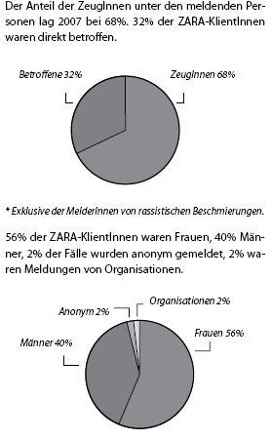
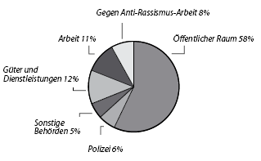
3)STATISTIKEN 2007:

2007 dokumentierte das ZARA-Team ingesamt 831 rassistische Vorfälle.
Von den verzeichneten 476 Fällen in diesem Bereich waren 251 rassistische Beschmierungen.
Die Polizei umfasst alle Berichte, die in irgendeiner Form mit der Sicherheitsverwaltung und Organen der öffentlichen Sicherheit zu tun haben.
- Sonstige Behörden bezeichnet alle Vorfälle, die zwischen privaten Einzelpersonen und öffentlichen Institutionen und Behörden (mit Ausnahme der Polizei).
- Güter und Dienstleistungen bezeichnet einerseits Vorfälle im Wohnbereich – von der Wohnungssuche bis zu Nachbarschaftskonflikten.
- Arbeit beinhaltet Berichte über Vorkommnisse, die im weitesten Sinne mit „Arbeit“ zu tun haben, also Arbeitsmarkt, -suche, -kolleginnen, Arbeitsbedienungen, Stellenausschreibungen usw.
-Rassismus als Reaktion auf Anti-Rassismus-Arbeit bezeichnet jene Briefe, E-Mails, Anrufe und Drohungen, die sich gegen ZARA

4) SACHLICHEN DATEN:

ZARA – Zivilcourage und Anti-Rassismus-Arbeit

So erreichen Sie ZARA:
Luftbadgasse 14–16
A–1060 Wien
Tel: +43 (1) 929 13 99
Fax: +43 (1) 929 13 99–99
E-Mail: office@zara.or.at

Öffnungszeiten der Beratungsstelle
Mo-Mi: 10-14 Uhr
Do: 17-19 Uhr

Quellen:

http://www.zara.or.at/
http://de.wikipedia.org/wiki/Zivilcourage_und_Anti-Rassismus-Arbeit

